部活動

　　　　　　三郷市と連携した、漫画研究部による「成年年齢引き下げに伴うトラブル防止未然ポスター」作成

Mission1　説明資料（PowerPoint）

ワーク１



テーブルを囲んでいる人達

ワーク２

グラフィカル ユーザー インターフェイス

ワーク３



キッチンで作業をしている人たち

椅子に座ってノートパソコンで作業をしている男性

ワーク４

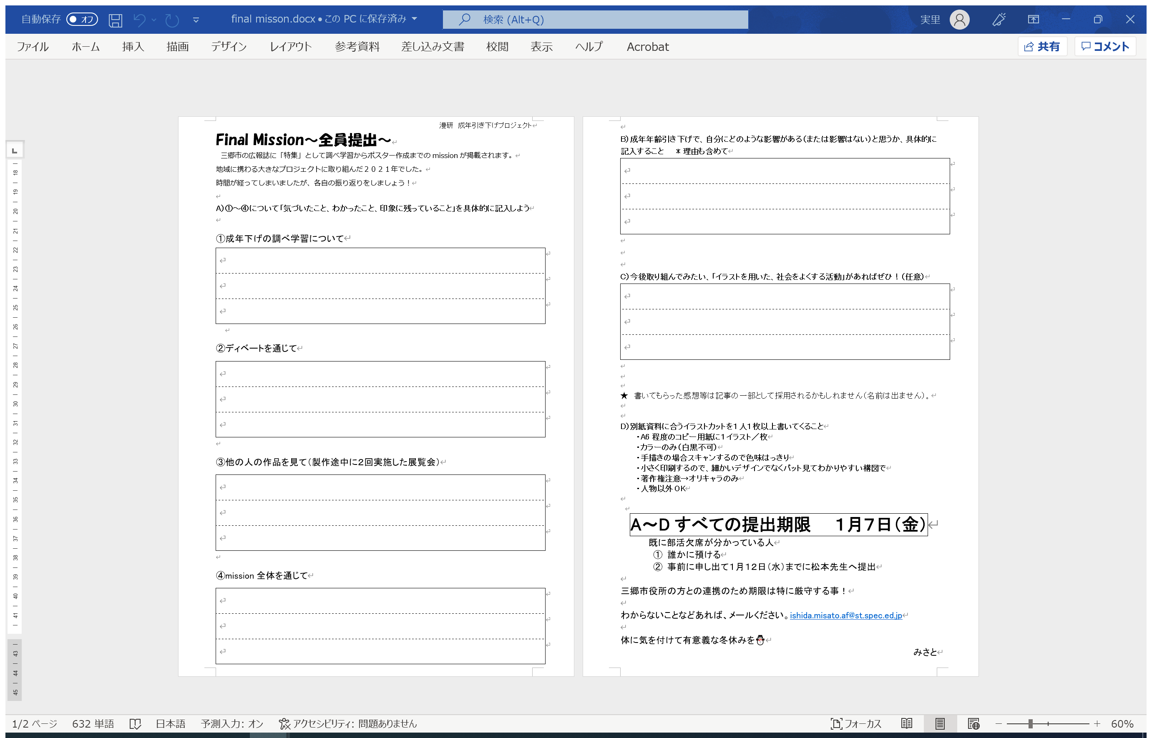

三郷市役所職員、教育委員会の先生による最終選考部屋の中に立っている男性

完成作品　　　　　　　　　　　　　　　　　　　生徒感想

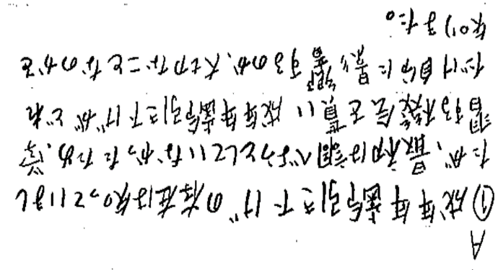

①調べ学習について



